Tisková zpráva, Praha, 17. 02. 2025
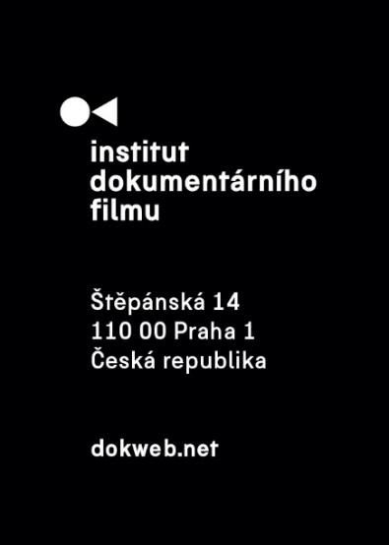

East Doc Platform 2025 – Still Human?

Institut dokumentárního filmu již počtrnácté pořádá East Doc Platform (EDP), největší platformu pro profesionál*ky dokumentárního filmu ve střední a východní Evropě. Ta se uskuteční od 13. do 19. března 2025 v prostorách Francouzského institutu v Praze, po boku festivalu Jeden svět. Nabídne výběr unikátních dokumentárních projektů z Česka i zahraničí a vytvoří jedinečné prostředí pro navázání klíčových spoluprací mezi tvůrci, sponzory a distributory. Součástí akce bude také bohatý otevřený program pro veřejnost.

Letošní téma Still Human? reaguje na aktuální etickou otázku využití umělé inteligence a nových technologií při vyprávění příběhů. Zároveň zve publikum ke zkoumání vztahu mezi zapojením technologií a zachováním lidskosti ve světě, kde jsou lidskoprávní témata stále častěji redukována na pouhé statistiky a data. Jak jsme skutečně propojeni s děním kolem nás, zkoumá také podtéma letošního ročníku EDP, znějící Are You Still Here?. Otázka, kterou všichni známe ze streamovacích platforem, totiž rezonuje nejen v kontextu sledování obsahu online.

“Letošním tématem jsme chtěli reagovat na technologické změny, které mají radikální dopad na svět kolem nás, ať už pozitivní, či negativní. Těch druhých vidíme bohužel více. Není to jen AI, ale zejména vliv sociálních sítí na demokracii, sílící propaganda a manipulace veřejným míněním, které s tím souvisí. Do jaké míry tak ještě zůstáváme lidmi, do jaké míry jsme jen potravou algoritmů? Ale také do jaké míry ještě dokážeme být empatičtí ke svému okolí a do jaké míry jsem obroušeni právě přemírou informací kolem nás? I toto chceme letos tématem EDP tematizovat,“ říká Zdeněk Blaha, programový ředitel IDF.

Co je nového v českém dokumentárním filmu?
East Doc Platform se každoročně soustředí mimo jiné i na českou dokumentární tvorbu. Do každé ze tří hlavních akcí (East Doc Forum, East Silver Market a East Doc Market) byly vybrány i české dokumentární projekty a jako každý rok se také v rámci EDP za tímto cílem koná speciální akce Czech Docs: Coming Soon, letos pořádaná v pondělí 17. března v 17:30-18:30 v Kině 35 Francouzského Institutu. Akce je přístupná všem a vstup je zdarma. Během prezentace se postupně představí pět výjimečně atraktivních českých celovečerních dokumentárních filmů s blížící se premiérou. Jejich tvůrce tímto EDP podporuje při hledání partnerů či kontaktů pro mezinárodní distribuci a financování.

Mezi prezentované projekty patří snímek Kdo tu dnes chybí? od režisérky Květy Chaloupkové, který skrze ornitologa Luboše Peškeho přibližuje křehkou vazbu mezi člověkem, ptáky a krajinou, nebo Land on Fire od režiséra Nikoly Klingera, vtahující diváky do příběhu truchlícího otce pátrajícího po spravedlnosti za svou zavražděnou dceru v mystikou opředené divočině Britské Kolumbie. Dále bude představen snímek režisérky Juliany Mosky Za jak dlouho vymřeme? o lidské jinakosti a vyrovnávání se se stereotypy o menšinách.

Čtvrtým projektem je Zóny nikoho režisérek Viery Čákanyové, Lucie Kašové a Barbory Sliepkové pojednávající o třech největších ekologických katastrofách na Slovensku v kontextu frustrujícího, dlouhodobě nefunkčního zázemí slovenské byrokracie. Posledním snímkem prezentovaným v rámci akce bude Smrti smrt! od režiséra Davise Simanise, odhalující autorovu cestu za pokusem o prodloužení svého života, poháněnou existenciálním strachem z vlastní smrti.

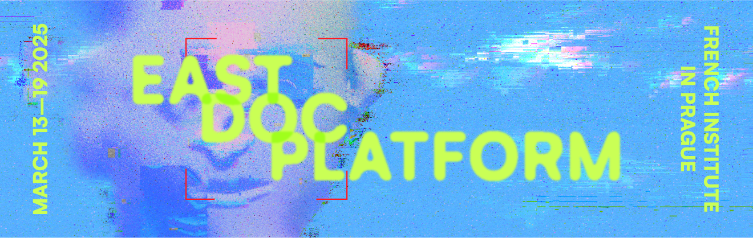
Akci pořádáme ve spolupráci s Asociací producentů v audiovizi (APA).

Spolupráce s festivalem Jeden svět
Stejně jako každý rok je i letos East Doc Platform organizována ve spolupráci s festivalem Jeden svět. “Jedním z cílů Jednoho světa vždy bylo a bude přinášet přímá svědectví, která umožňují vytvářet si vlastní názor a nezřídka vyvracet množící se dezinformace a politicky motivované lži. Věříme, že na této cestě mají své místo také příběhy naděje, vzepření se nespravedlnosti a boj kolektivů či jednotlivců za lepší budoucnost. Institut dokumentárního filmu již od roku 2001 podporuje rozvoj projektů s lidskoprávní tématikou, řada z nichž posléze putuje právě na Jeden svět. Dlouhodobé spolupráce s Institutem dokumentárního filmu si vážíme a považujeme ji za smysluplnou,” říká jeho ředitel Ondřej Kamenický.

Ocenění v rámci EDP
Projekty prezentované na letošním ročníku East Doc Platform mohou, stejně jako každý rok, získat prestižní ocenění, která s sebou nesou podporu např. ve formě financí, konzultací s odborníky, podpory v rámci distribuce projektu nebo, jako v případě Ceny České televize, smlouvu s veřejnoprávní televizní stanicí. Některé ceny jsou pak udělovány prestižními zahraničními festivaly jako DOK Leipzig nebo DocsBarcelona, skýtající výhercům možnost prezentace svého projektu na daných akcích.

Atraktivní novinkou letošního ročníku je Cena Council of Europe Series Co-Production Development 2025 podporovaná Radou Evropy, nabízející vybranému projektu, který byl vyvíjen v unikátním programu Ex Oriente Series, finanční podporu v hodnotě 50 000€ za cílem rozvoje spolupráce v oblasti koprodukce sérií a posílení nezávislých producentů. Hlavní cenou EDP je jako každý rok Cena East Doc Platform, jejíž vítěz bude společně s vítězi ostatních cen oznámen poslední den akce 19. března na závěrečné ceremonii.

Seznam všech vybraných projektů je dostupný na našich webových stránkách zde:

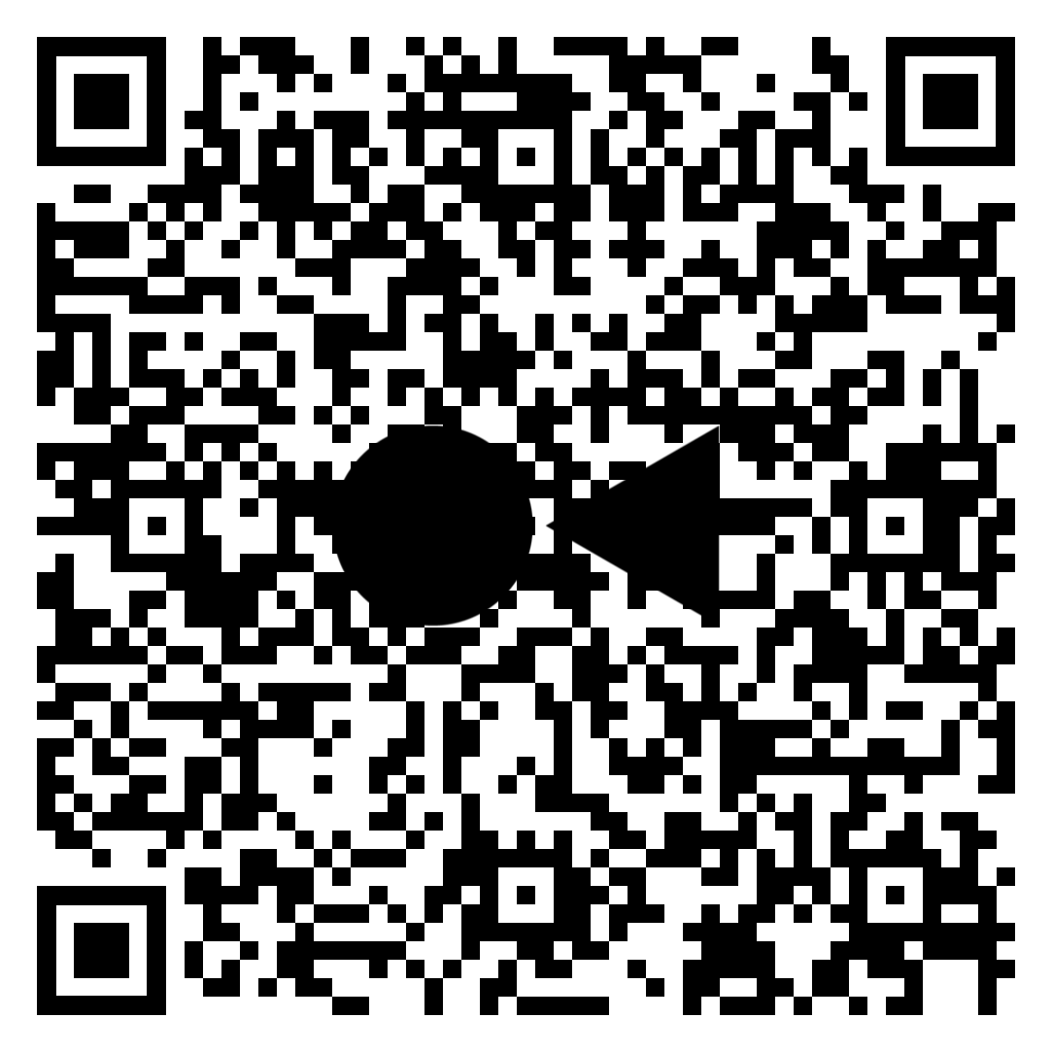

Otevřený program
Pro veřejnost pořádá EDP každoročně i otevřený program, pro nějž není potřeba akreditace a který si tedy do Francouzského institutu může přijít užít kdokoliv. Akce probíhají v angličtině a vstup je zdarma. Otevřený program začne v pátek 14. března v 16:00 přednáškou bývalého ředitele festivalu DOK Leipzig Claase Danielsena, který se podělí o své postřehy a zkušenosti s vývojem, financováním a distribucí ambiciózních filmů a sérií určených pro mezinárodní publikum.

V sobotu ráno v 9:30 program pokračuje panelovou diskusí s tvůrci dokumentárního filmu Pan Nikdo proti Putinovi dánsko-české koprodukce, který byl letos vybrán do Mezinárodní soutěže festivalu Jeden Svět. Téhož dne odpoledne v 17:30-18:30 povede uznávaný filmový střihač a lektor Jesper Osmund lekci o tom, jak vytvořit úspěšný pitch trailer. V neděli proběhne od 9:30 panel na téma Archivy, etika & AI, kde Lucie Králová (Future Memory Lab) a Stephen Bergson (APA, archivní výzkumník) představí iniciativy APA v oblasti generativní umělé inteligence.

V pondělí 17. března se budou v rámci otevřeného programu konat hned dvě akce pro veřejnost. V 15:00-19:00 můžete přijít na projekci VR filmů a zažít jedinečný svět virtuální reality. Tyto projekce budou pokračovat následující den ve stejném čase. Mimo to se v pondělí od 17:30 koná již výše popsaná akce zaměřená na českou dokumentární tvorbu Czech Docs: Coming Soon moderovaná Ivanou Formanovou, manažerkou projektu alternativní distribuce dokumentárních filmů KineDok.

V úterní večer od 18:00 do 20:00 si pak mohou návštěvníci vyslechnout konferenci Nové příležitosti pro VR distribuci, která se zaměří na aktuální trendy v šíření filmů využívající virtuální realitu. Diskutovat budou odborníci Ondřej Moravec (Brainz Immersive), Sara Fatucci (Unframed Collection) a Gabriella Chihan Stanley (vrisch). Poslední den EDP, ve středu 19. března, bude v 15:00 otevřený program zakončen panelovou diskusí s názvem VŠECHNY PRACHY ZA KULTURU. Se zástupci*kyněmi filmového průmyslu z České republiky, Slovenska, Polska a Maďarska bude diskutováno o konkrétních možnostech státního financování pro filmový sektor v rámci regionu Visegrádské čtyřky.

Seznam všech akcí v rámci otevřeného programu je dostupný na našich webových stránkách zde:


East Doc Forum
Akreditovaní návštěvníci EDP mají možnost se zúčastnit 18. března od 9:00 do 14:00 v Kině 35 akce East Doc Forum. Jedná se o největší pitchingové setkání ve střední a východní Evropě, které již více než 20 let podporuje tvorbu dokumentárních filmů v regionu. Celkem 25 projektů bylo vybráno k účasti na prezentaci své tvorby klíčovým mezinárodním zástupcům filmového průmyslu. Část těchto projektů vznikla v rámci Ex Oriente Film – mezinárodního filmového workshopu pořádaného Institutem dokumentárního filmu, který vyvrcholí právě prezentací jednotlivých projektů na této akci.

Filmové trhy na EDP
Dále, také jen pro akreditované návštěvníky, proběhnou během EDP letošní ročníky dvou filmových trhů. East Silver Market (17. března) – trh pro hotové filmy a hrubé střihy, v rámci kterého se vybraní tvůrci setkávají s klíčovými industry decision-makery ohledně distribuce a propagace jejich projektů. Dále East Doc Market (18.-19. března) – zde se talentovaní filmoví tvůrci v rámci více než 400 osobních setkání mají možnost spojit s více než 70 mezinárodními sponzory, vysílateli, distributory, sales agenty a zástupci festivalů.
East Doc Platform se může konat díky finanční podpoře Kreativní Evropy MEDIA, Ministerstva kultury, Státního fondu audiovize, Mezinárodního visegradského fondu, Magistrátu hlavního města Prahy, APA - Asociace producentů v Audiovizi, HBO, Rakouského kulturního fóra a Kanceláře Kreativní Evropy MEDIA v ČR.

Generálním mediálním partnerem je Česká televize.
Akce se koná ve spolupráci s Radou Evropy.
Organizováno ve spolupráci s festivalem Jeden svět a Francouzským Institutem v Praze.

O Institutu dokumentárního filmu
Institut dokumentárního filmu (IDF) podporuje již od roku 2001 východoevropský a středoevropský autorský dokumentární film ve všech fázích výroby. Začínajícím i zkušeným režisérům pomáhá s vývojem jejich filmů, producentům pak s financováním, distribucí i propagací jejich snímků, stejně jako s orientací na mezinárodním trhu. A to vše s využitím bohatých zkušeností renomovaných světových odborníků. Celá řada filmů podpořených aktivitami IDF pravidelně získává ocenění na předních filmových festivalech. Pro veřejnost IDF organizuje přednášky a projekce těch nejzajímavějších autorských dokumentů nejen v kinosálech, ale i v nejrůznějších alternativních prostorech.

dokweb.net

Kontakt pro média:
Anna Jurková | PR IDF | tel.: +420 605 136 254 | e-mail: jurkova@dokweb.net

